Réglage du déclencheur de la chute libre
- Réglage en hauteur du déclencheur :
    - Retirer le lest en haut de la tige trapézoïdale.
    - Remonter la manette en plastique gris clair à l’arrière de la tige.
    - Faire glisser le déclencheur de manière à ce que la plaque du déclencheur soit au dessus du point zéro de la règle située à droite de la tige. En effet, en plaçant la bille, la plaque se situe au niveau de la base de la bille. Or, les faisceaux optiques des capteurs chronociné sont obturés dès le passage de la base de la bille. C’est donc cette position qui doit servir de repère.
    - Cette position correspond à l’arrière du déclencheur sur la graduation 0 mm.
0 mm

    - Descendre la manette pour serrer le déclencheur sur la tige jusqu’à ce l’arrière du déclencheur soit au niveau du point zéro de la règle située à droite de la tige.
    - Le serrage créant un glissement de haut en bas, il est nécessaire d’effectuer plusieurs essais pour arriver à cette position de référence.
    - Replacer le lest en haut de la tige trapézoïdale

- Le déclencheur photo déplace de gauche à droite le crochet.
- La molette du déclencheur photo doit être visée complètement pour faire revenir en position relâchée le déclencheur photo dès que l’on cesse d’appuyer sur la base de la tige.
- Le crochet doit se trouver latéralement au niveau du décrochement biseauté dans la partie évidée de la plaque.

Vue de dessous : Vue de droite :

Vue de face si l’on regarde le décrochement biseauté :

Il faut donc le régler par traction légère dans un sens ou dans l’autre de manière à ce que :
    - Longitudinalement, il permette de remonter la plaque
    - Latéralement,
      - déclencheur relâché, il retienne la plaque par la partie biseautée,
      - déclencheur appuyé, il se déplace de gauche à droite et dégage la partie biseautée et laisse tomber la plaque

- Les vis doivent être réglées de manière à ce que l’obturateur sous forme de feuille plastique repliée soit

    - centrée dans l’évidement où se situe le faisceau optique
    - suffisamment remontée,
      - pour que la plaque tienne, déclencheur relâché,
      - le faisceau étant obturé, le test du logiciel montre la plaque remontée.

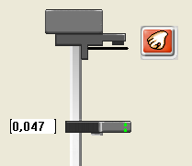

    - suffisamment basse,
      - pour que l’appui sur le déclencheur relâche la plaque,
      - le faisceau n’étant plus obturé, le test du logiciel montre la plaque descendue.
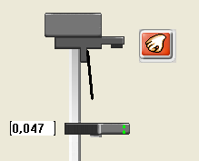Le premier capteur chronociné doit être placé suffisamment bas pour que la plaque du déclencheur puisse descendre complètement.

